
РОССИЙСКАЯ ФЕДЕРАЦИЯ | 俄罗斯联邦
ЗАБАЙКАЛЬСКИЙ КРАЙ | 后贝加尔边疆区
ГОРОДСКОЙ ОКРУГ «ГОРОД ЧИТА» | 赤塔市

ИНВЕСТИЦИОННЫЕ ПРОЕКТЫ
招商引资项目


2018
Уважаемые инвесторы!
ИНВЕСТИЦИОННЫЕ ПРОЕКТЫ
招商引资项目

Чита - самое крупное муниципальное образование в Забайкальском крае, являющееся административным центром с выгодным транспортно-географическим положением, развитой современной инфраструктурой, земельными и природными ресурсами, многоотраслевой промышленной и научной базой, богатым человеческим потенциалом.
В городе работает более 10000 предприятий и организаций разных отраслей экономики. Наблюдается рост промышленного производства в машиностроении и электроэнергетике, развиваются предприятия связи. Город Чита имеет современную телекоммуникационную магистральную инфраструктуру, в состав которой входят цифровые сети и каналы, обладающие большим запасом мощности. Большими темпами развивается капитальное строительство – строятся новые дома и микрорайоны, необычные не только по архитектурному облику, но и по цветовому исполнению. Огромным потенциалом обладает предпринимательство, в том числе и малое, являющееся неотъемлемой частью экономической системы любого субъекта, развивающегося по законам рынка.
В настоящее время Чита динамично развивается и становится все более привлекательным и комфортным для жизни и работы городом. Для стабильного и успешного развития Читы определены перспективные направления, реализуется ряд целевых программ и проектов федерального, регионального и муниципального значения. Создана современная нормативно-правовая база, налажено сотрудничество с иностранными партнёрами. Основными торговыми партнерами г. Читы являются КНР, Монголия и страны СНГ.
Приоритетными для инвестиций сферами являются производство потребительских товаров и продуктов питания, строительных материалов с использованием местного сырья, сфера жилищно-коммунального хозяйства и энергетики, инновационная и научно-образовательная деятельность, социальная сфера, транспортная логистика и туризм. Интерес зарубежных партнеров вызывает взаимодействие не только в сфере экономики, но и в области культуры, образования и спорта. Год от года расширяется обмен официальными и деловыми делегациями, проводятся совместные научные и практические конференции, выставки-ярмарки.
Администрация городского округа «Город Чита» готова рассмотреть любые варианты привлечения капитала, передовых технологий, управленческого опыта, приход как отечественных, так и зарубежных предпринимателей и инвесторов.
Чита открыта для взаимовыгодного сотрудничества, готова к серьёзной работе со всеми заинтересованными сторонами, способна успешно реализовывать и воплощать новые идеи и инновационные проекты. Мы заинтересованы в том, чтобы Ваш бизнес был эффективным, стабильным и безопасным.
В этом сборнике размещены наиболее интересные инвестиционные предложения читинских предприятий различных сфер экономической деятельности.
Добро пожаловать в Читу!

Глава городского округа Руководитель администрации
Анатолий Дмитриевич Михалёв городского округа «Город Чита»
Олег Васильевич Кузнецов

ГЕОГРАФИЧЕСКОЕ ПОЛОЖЕНИЕ
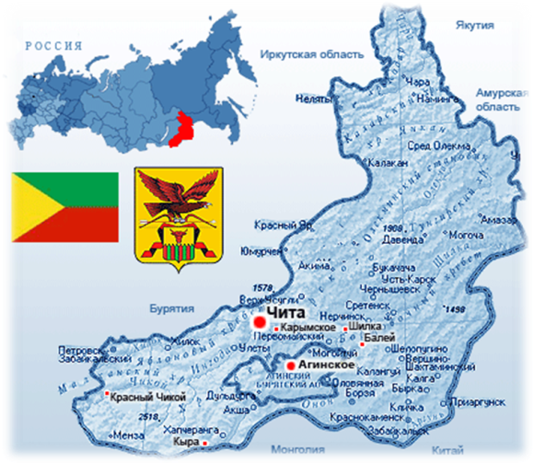

Чита - столица Забайкальского края, который граничит с Амурской и Иркутской областями, республиками Бурятия и Якутия, имеет внешнюю границу с Китаем и Монголией.
Город Чита расположен в центральной части Забайкальского края, на площади 534 км², на расстоянии 6074 км от Москвы. Географические координаты — 52-я северная параллель, восточный меридиан 113º30‘.
Географическое положение города обеспечивает наикратчайшую транспортную связь западных регионов России, стран Восточной и Западной Европы с Китаем, государствами Юго-восточной Азии.

ИСТОРИЯ ГОРОДА

Чита основана в 1653 году казаком Петром Бекетовым как Ингодинское зимовье. В 1851 году получила статус города. В 1920—1922 годах была столицей Дальневосточной республики, с 1922 — центр Забайкальской губернии. В 1926 году Чита стала окружным городом Дальневосточного края, а с 1937 года являлась центром Читинской области.
С 1 марта 2008 года — административный центр Забайкальского края. До 2010 года место размещения штаб-квартиры Сибирского военного округа.
Исторический центр сохранил прямоугольную сетку улиц согласно проекту 1862 года. Среди памятников дореволюционного периода: «Церковь декабристов» конца XVIII века, многочисленные каменные и деревянные дома купцов-золотопромышленников начала XX века.


РЕСУРСООБЕСПЕЧЕННОСТЬ

ЗЕМЕЛЬНЫЕ И ВОДНЫЕ РЕСУРСЫ

Название водногообъекта | Тип водного объекта | Куда впадает | Общая длинна водотока, площадь озера (км, км²)
Ингода | Река | 560 км. по левому берегу р. Шилка | 708
Читинка | Река | 232 км. по левому берегу р. Ингода | 210
Кадалинка (Кадала) | Река | 246 км. по левому берегу р. Ингода | 27
Кенон | Озеро | - | 16

ПОЛЕЗНЫЕ ИСКОПАЕМЫЕ

Глины | Придорожное | 2640 тыс. м³ | Разведанное
Глины | Черновское, уч-к Детальный | 10707 тыс. м³ | Разведанное
Магматические породы (граносиениты) | Читинское (Антипихинское) | 14720 тыс. м³ | Разрабатываемое
Магматические породы (диориты) | Жерейское (северная часть) | 4750 тыс. м³ | Разрабатываемое
Магматические породы (диориты) | Южножерейское | 1770 тыс. м³ | Разрабатываемое
Аргиллиты | Ивановское | 22516 тыс. м³ | Разрабатываемое
Магматические породы граниты, граносиениты | «Падь Лапочкина» | 2787 тыс. м³ | Разведанное
Глины | Ингодинское, уч-к Ираса | 3323 тыс. м³ | Разведанное
Пески | Читинское | 8421 тыс. м³ | Разрабатываемое
Глиеж | Черновское | 4145 тыс. тонн | Разведанное
Магматические породы (граниты) | Читинское (гора Гранитная) | 8175 тыс. тонн | Разрабатывается
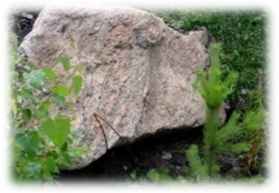
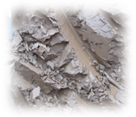
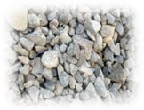

Численность населения 2015 – 2018 годы

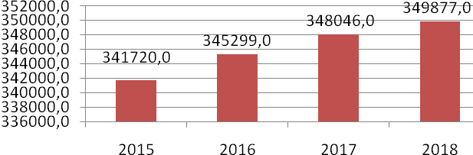

Распределение трудовых ресурсов

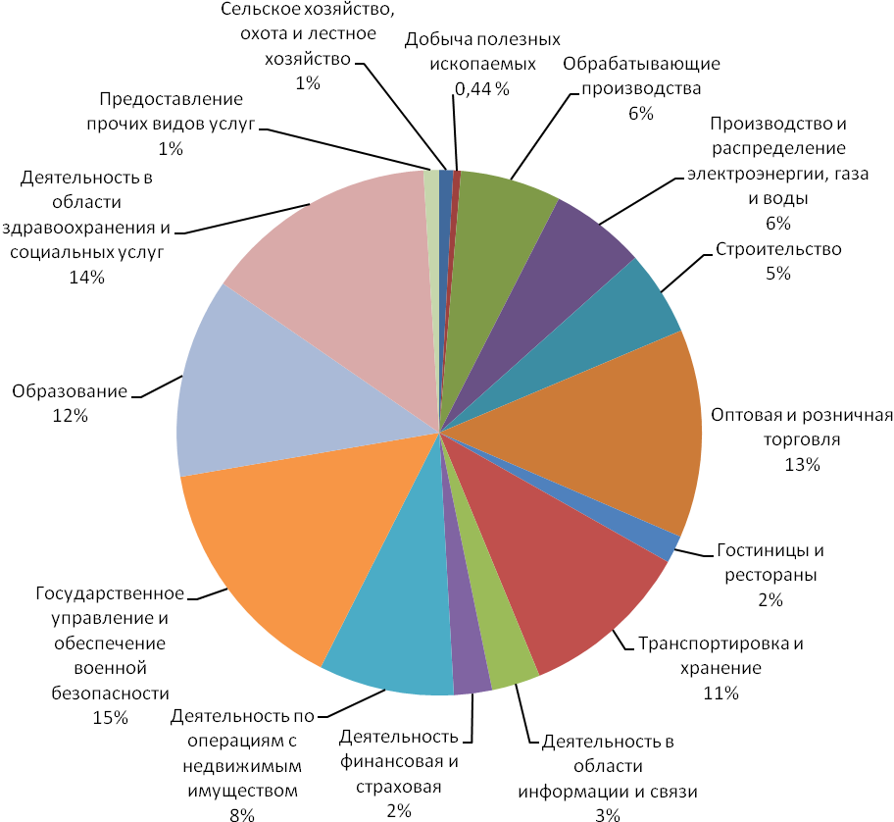

ТРАНСПОРТНАЯ ИНФРАСТРУКТУРА

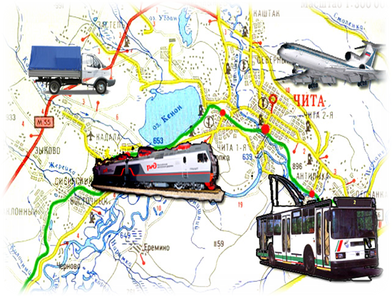
Чита - крупный железнодорожный центр на Транссибирской магистрали.
В пределах города расположено 7 станций (с запада на восток): Черновская, Кадала, Чита-1, Чита-2, Антипиха, 6205 км, Песчанка. Также в городе есть детская железная дорога.
Городской транспорт включает троллейбус, автобус и маршрутное такси.
Город имеет транспортные коммуникации международного значения:

Город имеет транспортные коммуникации международного значения:

Транссибирская железнодорожная магистраль | связывает Россию с Китаем и Монголией
Международный аэропорт федерального значения | связывает краевой центр более чем с 20 городами России и зарубежья, имеет потенциальную возможность обслуживания кроссполярных воздушных маршрутов между Северной Америкой, Северо- и Юго-Восточной Азией
Близкие приграничные автопереходы  (расстояние от Читы) | на территории края действует десять автопереходов: пять в Монголию (Алтан (465 км), Верхний Ульхун (372 км), Новый Дурулгуй (301 км), Соловьевск (473 км), Убур-Тохтор (323 км) и пять в Китай (Абагайтуй (540 км), Забайкальск (495 км), Староцурухайтуй (690 км), Покровка (848 км), Олочи (611 км)
Федеральная автомобильная дорога «Амур» Чита-Хабаровск | является частью самой протяженной в мире национальной автомагистрали Москва-Владивосток (10 тыс. км)

ИНВЕСТИЦИОННЫЕ ПРОЕКТЫ

1. Водоотведение поселка Аэропорт в очистные сооружения

поселка Восточный
Место реализации проекта |  | Городской округ "Город Чита"
Стоимость проекта (тыс.руб.) |  | 575 358,50
Потребность в инвестициях (тыс.руб.) |  | 575 358,50
Способ привлечения инвестиций |  | Бюджетная поддержка, привлеченные средства других организаций
Срок реализации проекта, месяцев |  | 48
Краткое описание проекта
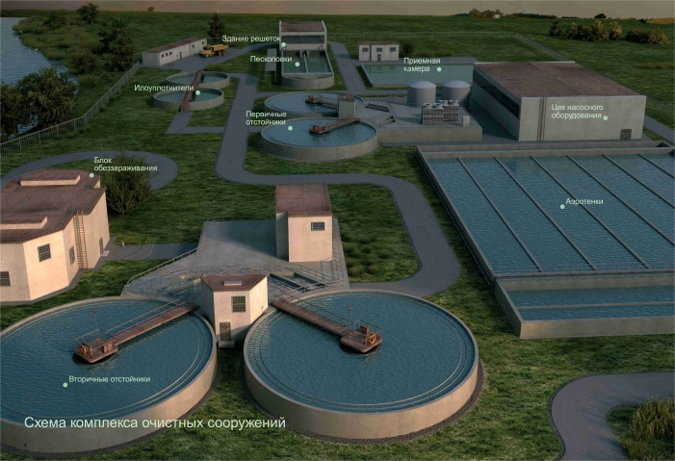
Цель и задачи проекта - создание комплекса сооружений для подачи канализационных стоков от поселка Аэропорт на существующие очистные сооружения поселка Восточный, а так же вынос данного сооружения за пределы границ водоохраной зоны. Реконструкция существующей канализационной насосной станции поселка Аэропорт предназначена для перекачки бытовых и производственных сточных вод. Также для приема дополнительных стоков от поселка Аэропорт проектом предусматривается строительство дополнительных сооружений (приемной камеры и двух песколовок производительностью 5 000 м³/ сутки) на существующих очистных сооружениях поселка Восточный с суммарной расчетной производительностью 7 000 м³/ сутки. Реализация проекта позволит обеспечить качественное предоставление услуг населению, повысит надежность работы, что позволит исключить возможность аварийного сброса неочищенных сточных вод в реку Ингода.
Финансовое предложение инвестору
Для внедрения проекта необходимы средства в сумме 575 358,50 тыс. рублей.
Источниками финансирования могут выступать бюджеты всех уровней, привлеченные средства других организаций.
Необходимо двустороннее обсуждение вопроса с потенциальным инвестором об участии сторон в реализации проекта.
Контактная информация
АО «Производственное управление водоснабжения и водоотведения г. Читы»
(АО «Водоканал-Чита»)
Контактное лицо: | Ядрищенский Андрей Николаевич
Телефон: | (3022) 35-58-97
Факс: | (3022) 26-48-44
Почтовый адрес: | 672067, г.Чита, ул. Забайкальского Рабочего, 63
E-mail: | vodokanal@chgvk.ru
2. Строительство и введение в эксплуатацию
автогазозаправочных станций

Место реализации проекта |  | Городской округ «Город Чита»
Стоимость проекта (тыс. руб.) |  | 5 000,0
Потребность в инвестициях |  | 5 000,0
Способ привлечения инвестиций |  | Банковский кредит
Срок реализации проекта, месяцев |  | 12
Срок окупаемости проекта, месяцев |  | 24
Степень готовности проекта (наличие бизнес-плана, ТЭО, экспертиза проекта) |  | Наличие бизнес плана
Краткое описание проекта
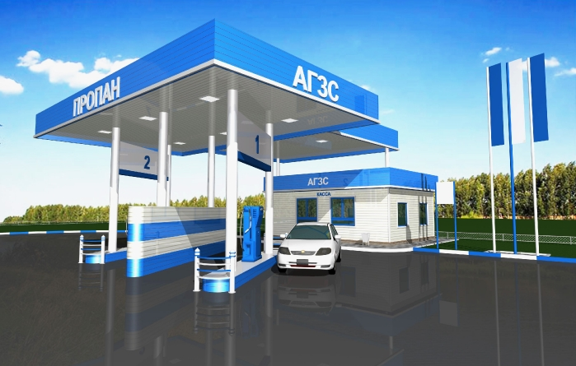
Проект предполагает развитие предприятия (расширение сферы деятельности); удовлетворение потребности населения и предприятий в дешевом, экологически чистом моторном топливе; поддержание производства на качественном, конкурентоспособном уровне; внедрение новых технологий.
В процессе реализации проекта планируется:
- строительство автогазозаправочных станций в г. Чита;
- приобретение усовершенствованного оборудования
- введение дополнительных рабочих мест;
- внедрение автоматизированных систем, мощностей, технологий
Финансовое предложение инвестору
Для внедрения проекта необходимы финансовые средства в сумме 5 000, 0 тыс. руб. Источниками финансирования могут выступать банковский кредит. В качестве гарантий возврата инвестиций - залог имущества.
Контактная информация
ОАО «Читаоблгаз»
Контактное лицо: | Рудановская Елена Николаевна
Телефон: | (3022) 26-63-17
Факс : | (3022) 26-63-17
Почтовый адрес: | 672000, г. Чита, ул. Костюшко-Григоровича, 29
Е-mail: | oblgaz@gun.su
3. Производство цемента - помол цементного клинкера

(Теплоозерского цементного завода)

Место реализации проекта |  | Городской округ «Город Чита»,  Черновский район
Стоимость проекта (тыс. руб.) |  | 200 000, 0 тыс. руб.
Потребность в инвестициях (тыс. руб.) |  | 200 000, 0 тыс. руб.
Способ привлечения инвестиций |  | Кредит, долевое участие, инвестиции
Срок реализации проекта, месяцев |  | 12 – 15 месяцев
Срок окупаемости, месяцев |  | 12 -15 месяцев
Число создаваемых рабочих мест |  | 110 человек - собственно помол и 25 человек – транспортная составляющая
Степень готовности проекта (наличие бизнес-плана, ТЭО, экспертиза проекта) |  | ТЭО, бизнес план.  Проектная документация типовая, исходя из конкретной мощности производства. Проектировщик ОАО НИИ "ЦЕМЕНТ",  г. Москва
Описание проекта
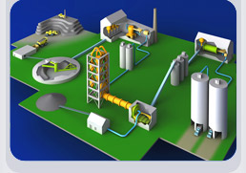
Теплоозерский цементный (либо другой) завод производит цементный клинкер. В зимние месяцы, когда нагрузка на собственный цемент существенно снижается, клинкер завозится в г. Читу и в теплые месяцы производится готовый цемент. Оборудование: цементные мельницы, цементные силоса, складское и транспортное оборудование.
Финансовое предложение инвестору
Инвестиции прямые, кредитование, долевое участие.
Контактная информация
ООО "Топаз"
Контактное лицо: | Гудзь Михаил Михайлович
Телефон: | 8-924-279-50-09
Факс: | (3022) 24-36-78
Почтовый адрес: | 672040, г. Чита, Черновская, 6
E-mail: | mishagudz@mail.ru

4. Создание промышленного парка «Кадалинский»

Место реализации проекта |  | Городской округ «Город Чита»
Стоимость проекта (тыс. руб.) |  | 5 660 000,0
Потребность в инвестициях (тыс. руб.) |  | 5 660 000,0
Способ привлечения инвестиций |  | Государственно-частное партнерство,  муниципально-частное партнерство
Срок реализации проекта, месяцев |  | 120
Срок окупаемости, месяцев |  | 84
Число создаваемых рабочих мест |  | 1700
Описание проекта
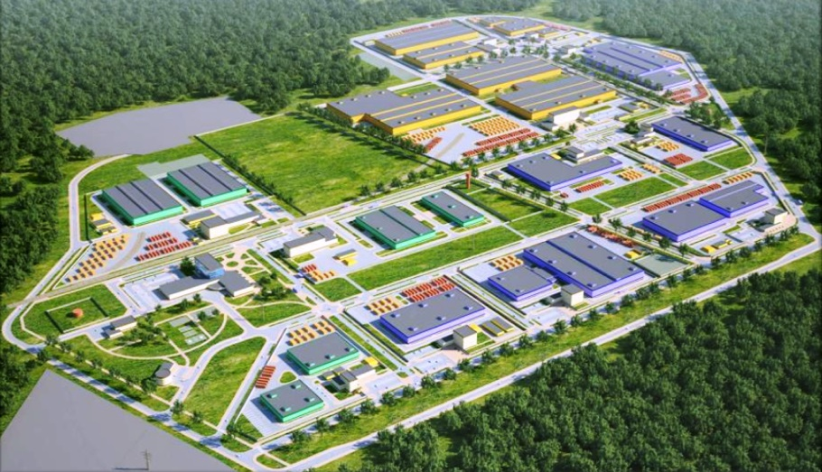
Проект разрабатывается в соответствии с Генеральным Планом города Читы и предусматривает создание промышленной зоны (390,1 га) в юго-западном направлении г. Читы, в Черновском административном районе. Территория промпарка имеет удобное месторасположение в непосредственной близости от аэропорта, железной дороги и автомобильной дороги федерального значения. Для эффективного функционирования промышленного парка необходимо произвести строительство и подвод необходимой инженерной инфраструктуры.
Финансовое предложение инвестору
Для внедрения проекта необходимы финансовые средства в сумме 5 660 000,0 тыс. рублей. Источниками финансирования могут выступать бюджеты всех уровней, привлеченные средства других организаций.
Необходимо двустороннее обсуждение вопроса с потенциальным инвестором об участии сторон в реализации проекта.
Контактная информация
Администрация городского округа «Город Чита»
Контактное лицо: | Павленко Наталья Анатольевна
Телефон: | (3022) 32-11-59
Факс: | (3022) 32-48-27
Почтовый адрес: | 672090 г. Чита, ул. Бутина, 39
E-mail: | econom@admin.chita.ru
5. Международный центр наукоемких технологий в городе Чите

Место реализации проекта |  | Городской округ «Город Чита»
Стоимость проекта (тыс. руб.) |  | 500 000,0
Потребность в инвестициях (тыс. руб.) |  | 400 000,0
Форма привлечения инвестиций |  | Реализация проекта планируется посредством привлечения инвестиций в создание нового предприятия - закрытого акционерного общества. Смешанное финансирование, включающее самофинансирование, финансовую аренду, кредитное финансирование, финансирование из бюджета и т.д.
Срок реализации проекта, месяцев |  | 36
Срок окупаемости проекта, месяцев |  | 72
Степень готовности проекта (наличие бизнес-плана, ТЭО, экспертиза проекта) |  | АПО, бизнес-предложения
Описание проекта

Реализация проекта предполагает строительство открытых и закрытых экспозиционных площадок. Одновременно предполагается создание специализированной выставочной инфраструктуры: конгресс-центра, гостиницы, выставочных павильонов. Создание Международного центра обеспечит привлечение технологий Российской Федерации, стран АТР и Европы и позволит использовать внедренческий промышленный потенциал этих регионов, начиная от научных исследований и разработок опытных образцов до серийного выпуска продукции с её последующей реализацией потребителю на территории РФ и потребителям других государств.
Финансовое предложение инвестору
Предполагается привлечение финансовых средств в сумме 400 000 тыс. руб. Необходимо двустороннее обсуждение вопроса с потенциальным инвестором об участии сторон в реализации проекта.
Контактная информация
ООО «Забэкспоцентр»
Контактное лицо: | Алексеев Александр Владимирович
Телефон: | (3022) 33-40-04
Факс: | (3022) 33-45-12
Почтовый адрес: | 672010, г. Чита, ул. Ленина, 1
E-mail: | vcenter@yandex.ru

6. Организация производства высокорецептурных кондитерских изделий

Место реализации проекта |  | Городской округ «Город Чита»
Стоимость проекта (тыс. руб.) |  | 10 300,0
Потребность в инвестициях (тыс. руб.) |  | 10 300,0
Способ привлечения инвестиций |  | Собственные средства, средства инвестора
Срок реализации проекта, месяцев |  | 24 месяцев
Срок окупаемости, месяцев |  | 36 месяцев
Число создаваемых рабочих мест |  | 30 мест
Степень готовности проекта (наличие бизнес-плана, ТЭО, экспертиза проекта) |  | -
Описание проекта

Для увеличения оборота на предприятии планируется организовать производство тортов. Т.к. на сегодняшний день производственные площади задействованы на 80%. Необходимо провести модернизацию существующего производства, которая позволит высвободить еще 30% площади, на которых можно установить новое оборудование. Модернизация заключается в автоматизации подачи сырья со склада в производственный цех и выдачу готовой продукции при погрузке. Для реализации проекта по производству тортов необходимо закупить оборудование, позволяющее производить продукцию высокого качества и оборудовать склады для хранения уже готовой продукции. Реализация готовой продукции будет осуществляться в магазинах города. Для более успешной реализации проекта будет создана сеть фирменных киосков. 40% выпускаемой продукции будет реализовываться через эту сеть.
Финансовое предложение инвестору
Необходимо двустороннее обсуждение вопроса с потенциальным инвестором об участии сторон в реализации проекта.
Контактная информация
ИП Полиновская Марина Юрьевна
Контактное лицо: | Полиновская Марина Юрьевна
Телефон: | 8-914-520-71-17
Почтовый адрес: | 672000,Забайкальский край г. Чита, Хабаровская, 6 кв.35
E-mail: | denis.chita.dal@mail.ru,goodbaker@mail.ru

7. Строительство рыбоводческого комплекса

Место реализации проекта / адрес | Забайкальский край, Читинский район, автодорога Чита-Романовка, 20 км.
Стоимость проекта (тыс.руб) | 211 344,0
Потребность в инвестициях (тыс.руб.) | 40 000,0
Способ привлечения инвестиций | Инвестиционное соглашение
Срок реализации проекта, месяцев | 105
Срок окупаемости проекта | 96
Число создаваемых рабочих мест всего,  в том числе по годам реализации проекта | 31
Степень готовности проекта (наличие бизнес – плана, ТЭО, экспертиза проекта) | Бизнес – план, ТЭО. Проект в стадии реализации.
Описание проекта
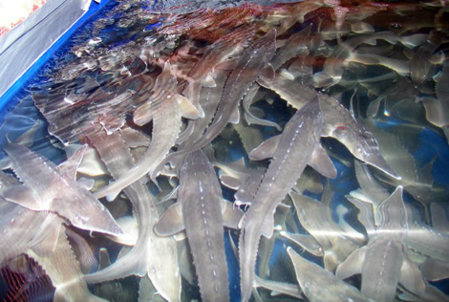
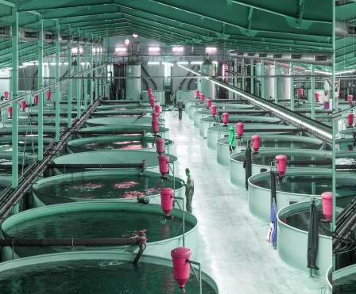
Инвестиционный проект представляет собой организацию рыбоводческого комплекса. Первая очередь - форель радужная.
Финансовое предложение инвестору
Вход только через инвестиционное соглашение, создание юридического лица и подписание акционерного соглашения не предусматривается (ОПФ инициатора проекта – ИП ГКФХ). Вход 40 млн. руб. единовременно, выход через 5 лет – 80 млн.руб. Промежуточные расчёты не предусматриваются. Возможен вариант распределения прибыли без выхода инвестора из проекта. EBITDA (2023) 88 133 тыс. руб.; EBITDA margin (2023) 49%; IRR 35,2 %.
Контактная информация
Контактные лица: | Турков Анатолий Юрьевич
Телефон | 8914-472-79-00
Почтовый адрес | 672000, Забайкальский край, г. Чита,  проспект Фадеева, 41-103
e-mail: | anturkoff@gmail.com

8. Строительство сельскохозяйственного рынка на территории городского округа «Город Чита»

Место реализации проекта |  | Городской округ «Город Чита»
Стоимость проекта (тыс. руб.) |  | 200 000,0
Потребность в инвестициях (тыс. руб.) |  | 200 000,0
Способ привлечения инвестиций |  | Бюджетные средства, собственные средства, средства инвесторов
Срок реализации проекта, месяцев |  | 30
Срок окупаемости, месяцев |  | 120
Число создаваемых рабочих мест |  | Более 2000
Степень готовности проекта (наличие бизнес-плана, ТЭО, экспертиза проекта) |  | Бизнес-план, ТЭО, экспертиза проекта, проектно-сметная документация отсутствуют
Описание проекта
Сельскохозяйственный рынок будет представлять современный торговый комплекс общей площадью 16 тыс. м², расположенный в 14 км от центра города, характеризующийся развитой системой контроля качества товаров и инфраструктурой.
Проект предусматривает строительство здания, включающего в себя крытый сельскохозяйственный рынок, подвальные помещения, где будут размещены:
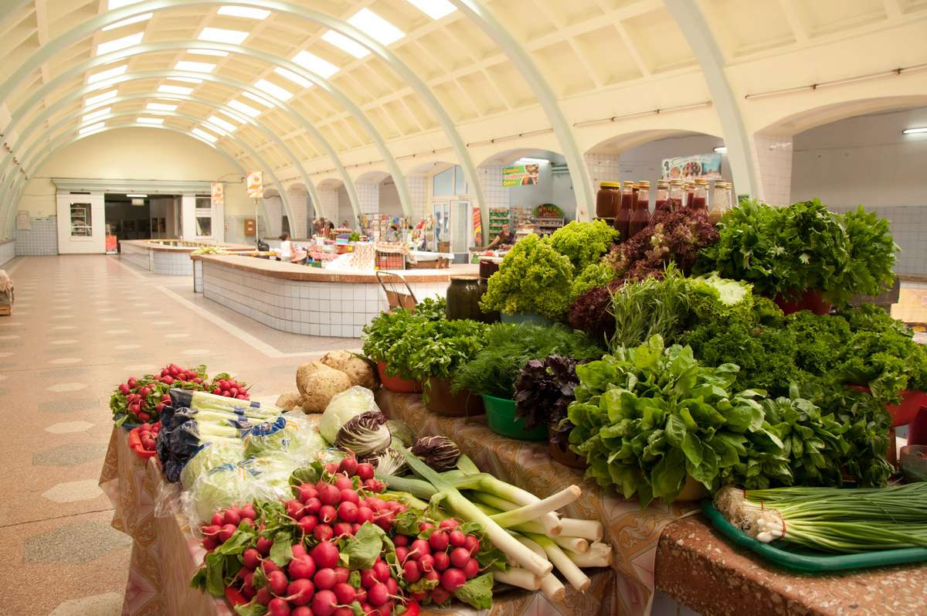
- картофеле- и овощехранилища;
- стационарные морозильные камеры;
- лаборатория санитарной инспекции;
- приемозаготовительный пункт для сельскохозяйственной продукции;
- помещения технического назначения.
На открытой территории рынка планируется установка площадок для сезонной торговли, автомобильных стоянок.
Финансовое предложение инвестору
Предполагается привлечение средств в сумме 200 000,0 тыс. рублей.
Необходимо двустороннее обсуждение вопроса с потенциальным инвестором об участии сторон в реализации проекта.
Контактная информация
Контактное лицо: | Луценко Дмитрий Анатольевич
Телефон: | 8-914-468-54-54
E-mail: | lutsenko.dmitry71@mail.ru

10. Создание торгового культурно-развлекательного центра
и сквера для отдыха горожан в г. Чите

Место реализации проекта / адрес | Городской округ «Город Чита»
Стоимость проекта (тыс.руб) | 400 000,0
Потребность в инвестициях (тыс.руб.) | 200 000,0
Способ привлечения инвестиций | прямые
Срок реализации проекта, месяцев | 24
Срок окупаемости проекта | 60
Число создаваемых рабочих мест всего,  в том числе по годам реализации проекта | 150
Степень готовности проекта (наличие бизнес – плана, ТЭО, экспертиза проекта) | Бизнес – план, ТЭО, экспертиза проекта – 100% готовность;  Возведен каркас здания
Описание проекта
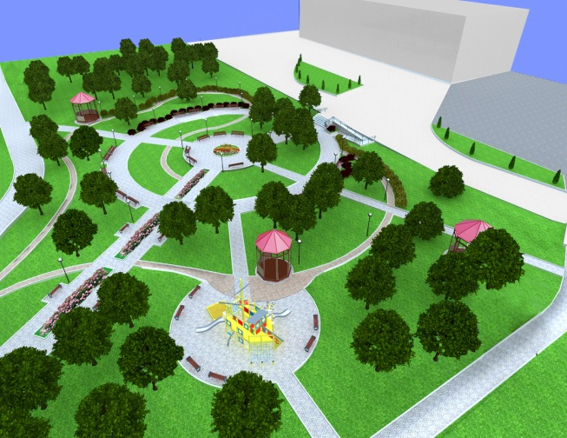
Общая площадь торгового культурно – развлекательного центра 15 000 кв.м., арендуемая - 12 000 кв.м. Торговый центр расположен в динамично развивающей части города. Район застраивается интенсивными темпами. В районе ТЦ расположена одна из главных транспортных развязок. Торговый культурно – развлекательный центр рассчитан на все потребительские сегменты – людей разного возраста, семейного положения и уровня доходов. Парковая зона станет визитной карточкой города, повысит его инвестиционную привлекательность, поможет сформировать имидж Читы как города с благоприятными условиями для проживания и развития бизнеса.
Финансовое предложение инвестору
Необходимо двустороннее обсуждение вопроса с потенциальным инвестором об участии сторон в реализации проекта.
Контактная информация
Контактные лица: | Тютюник Максим Олегович
Телефон | 8-924-812-55-55, 8-924-813-11-11
Факс | (3022) 36-96-96
Почтовый адрес | г. Чита, ул. Балябина, 76А
e-mail: | m-a-x-i-m-a-l@mail.ru, market_rent@mail.ru

11. Строительство торгово-выставочного комплекса «Зимний сад»

Место реализации проекта |  | Городской округ «Город Чита»
Стоимость проекта (тыс. руб.) |  | 50 млн. рублей
Потребность в инвестициях (тыс. руб.) |  | 30 млн. рублей
Способ привлечения инвестиций |  | кредит, инвестиции
Срок реализации проекта, месяцев |  | 60
Срок окупаемости, месяцев |  | 60
Число создаваемых рабочих мест |  | 30 мест
Степень готовности проекта (наличие бизнес-плана, ТЭО, экспертиза проекта) |  | бизнес-план, экспертиза проекта
Описание проекта
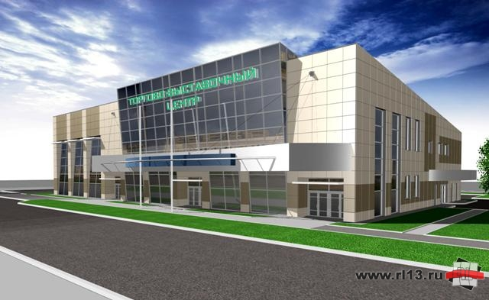
Проект предполагает строительство торгово-выставочного комплекса общей площадью около 795 кв.м. В данном комплексе планируется размещение ресторанов, фаст-фудов, кофеен.
Финансовое предложение инвестору
Необходимо двустороннее обсуждение вопроса с потенциальным инвестором об участии сторон в реализации проекта.
Контактная информация
ИП Белобородская Светлана Владимировна
Контактные лица: | Белобородская Светлана Владимировна
Телефон: | 8-924-389-74-47
Факс: | 35-28-48
Почтовый адрес: | 672010, ул. Ленина, 25 а/я 581
E-mail: | beloborodskaya@yandex.ru

12. Комплексное техническое перевооружение ООО «Каскад плюс»

Место реализации проекта |  | Городской округ «Город Чита»
Стоимость проекта (тыс. руб.) |  | 60 млн. рублей
Потребность в инвестициях (тыс. руб.) |  | 60 млн. рублей
Способ привлечения инвестиций |  | Бюджетные средства, собственные средства, средства инвесторов
Срок реализации проекта, месяцев |  | 60
Срок окупаемости, месяцев |  | 60
Число создаваемых рабочих мест |  | 20 мест
Степень готовности проекта (наличие бизнес-плана, ТЭО, экспертиза проекта) |  | бизнес-план, экспертиза проекта
Описание проекта
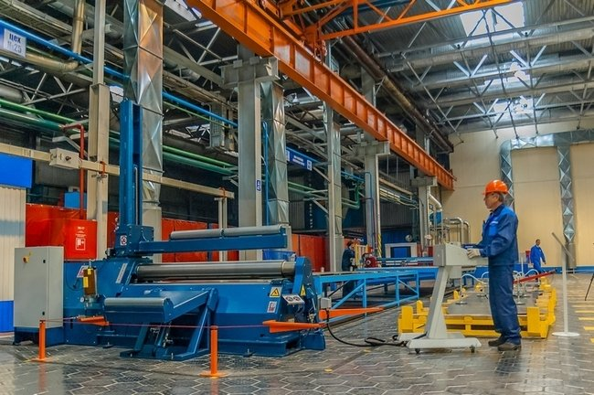
Проект предполагает строительство нового цеха для выпуска автоматизированных котлов длительного горения малой мощности, водогрейные котлы мощностью до 4 МВт, дробилки для твёрдого топлива, дымососы, ленточные и скребковые конвейеры.
Финансовое предложение инвестору
Необходимо двустороннее обсуждение вопроса с потенциальным инвестором об участии сторон в реализации проекта.
Контактная информация
ООО «Каскад плюс»
Контактные лица: | Арапов Николай Владимирович
Телефон: | 8-914-464-83-84
Почтовый адрес: | 672022, проезд Раздольный д.6
E-mail: | kaskad@kas-kad.ru

Содержание

 | Введение………………………………………………………………………. | 2
1 | Географическое положение, история города………………………………. | 4
2 | Ресурсообеспеченность……………………………………………………… | 6
3 | Численность населения….................................................................................. | 8
4 | Транспортная инфраструктура……………………………………………….. | 10
5 | Инвестиционные проекты г.Читы  1. Водоотведение поселка Аэропорт в очистные сооружения поселка Восточный……………………………………………………………………... | 12
 | 2. Строительство и введение в эксплуатацию автогазозаправочных станций……………………………………………………………………….. | 14
 | 3. Производство цемента – помол цементного клинкера (Теплоозерского цементного завода)………………………………………………………….. | 16
 | 4. Создание промышленного парка «Кадалинский»……………………… | 18
 | 5. Международный центр наукоемких технологий в городе Чите………… | 20
 | 6. Организация производства высокорецептурных кондитерских изделий | 22
 | 7. Строительство рыбоводческого комплекса | 24
 | 8. Строительство сельскохозяйственного рынка на территории городского округа «Город Чита» | 26
 | 9. Создание торгового культурно-развлекательного центра и сквера для отдыха горожан в г. Чите | 28
 | 10. Строительство торгово-выставочного комплекса «Зимний сад»……………………………………………………………………………. | 30
 | 11. Комплексное техническое перевооружение II………………………….. | 32


Администрация городского округа «Город Чита»

Контактное лицо | Павленко Наталья Анатольевна
Телефон | (3022) 32-11-59
Факс | (3022) 32-48-27
Почтовый адрес | 672090, г. Чита, ул. Бутина, 39  672090
E-mail | econom@admin.chita.ru
www.admin.chita.ru; www.visitchita.ru

